厦门4.0系统通讯问题

1.厦门市环境能源投资发展有限公司（翔安厂）1#为例，mn号3502134440012A,查询实时数据。

通讯服务器接收数据包正常：

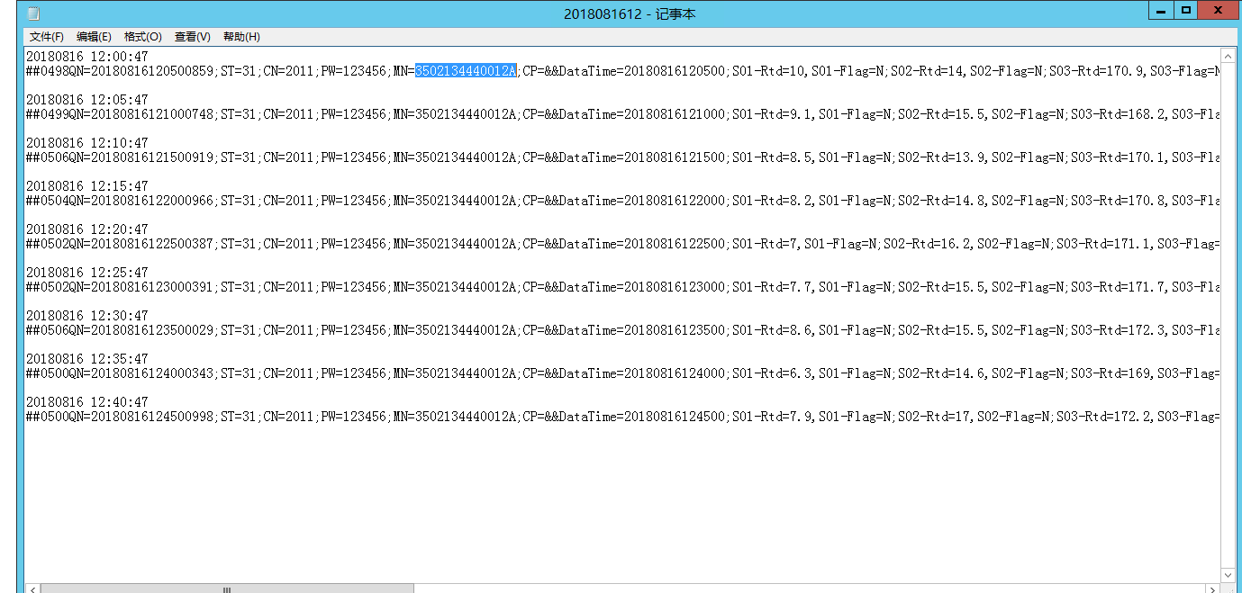

数据库无法查到对应数据

[AMDB].[md].[realtime_air]查询结果

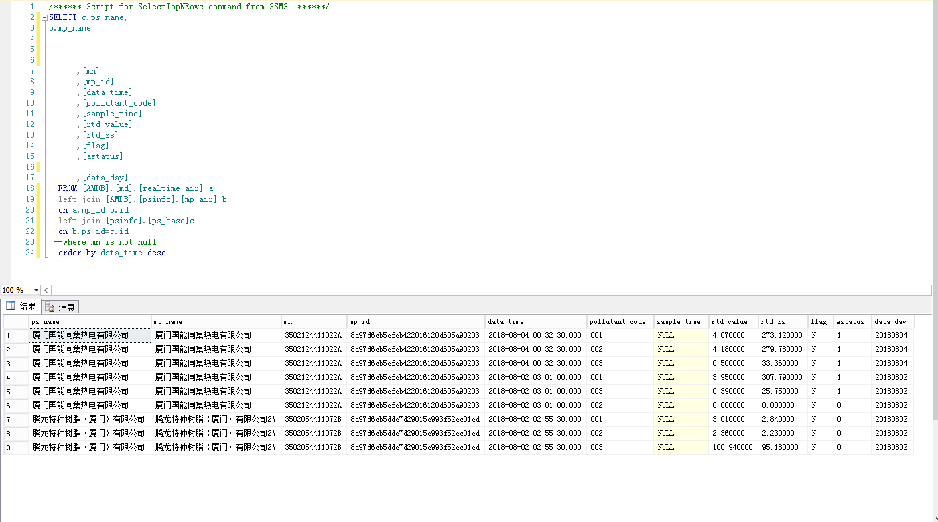

[AMDB].[md].[minute_air] 查询结果

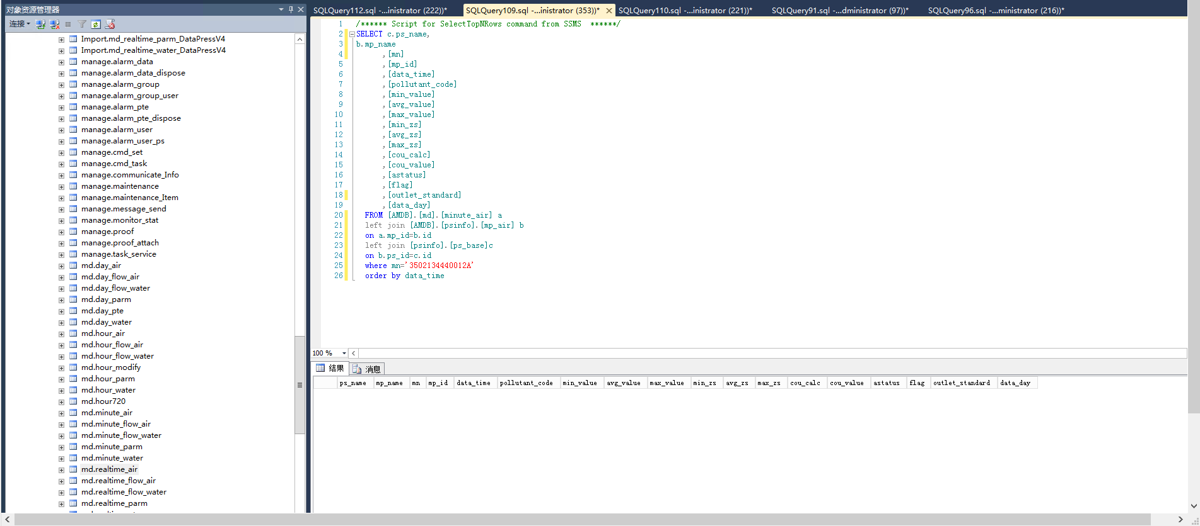

平台无法查到数据

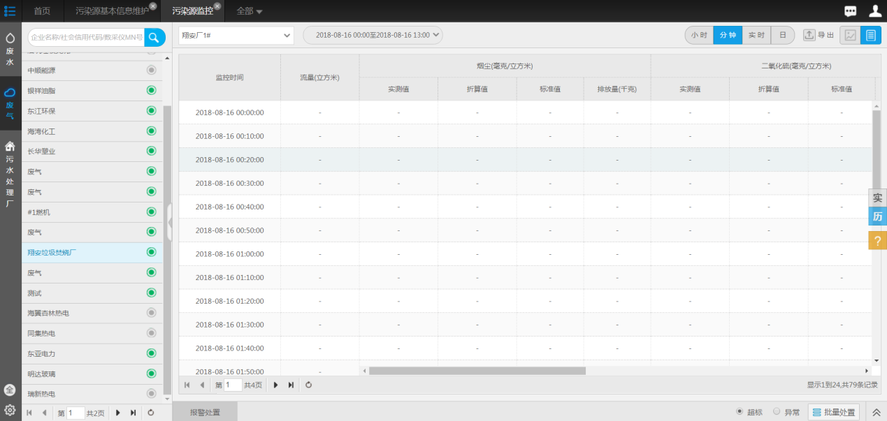

个别点位可以正常入库查询

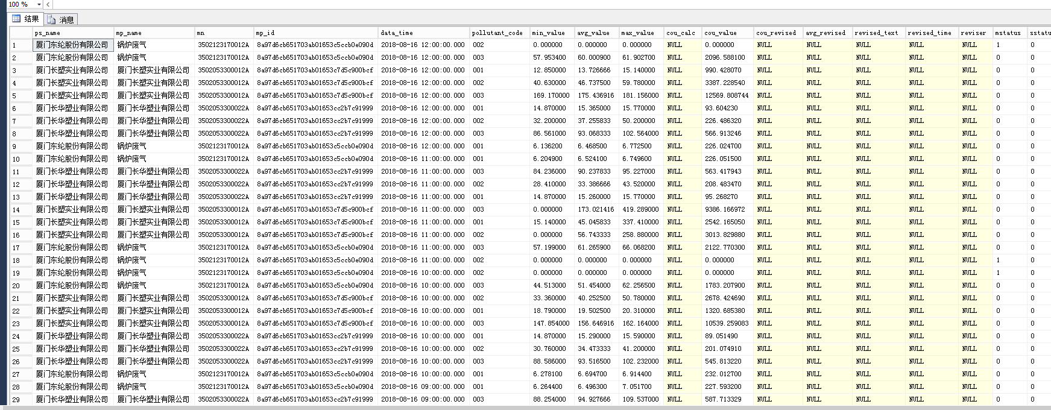

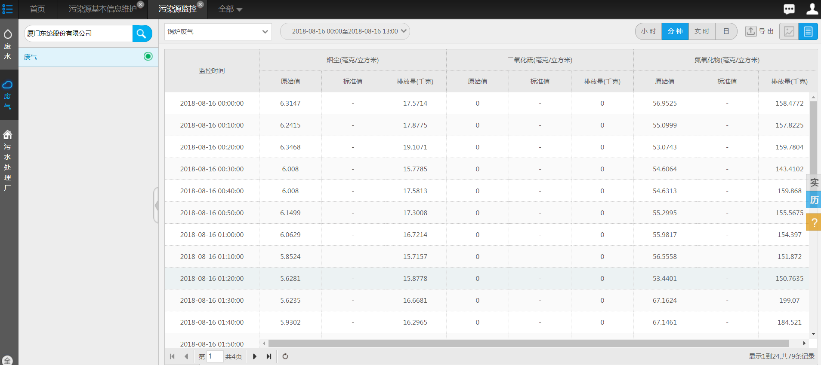

存在大量缓存，清理后不久又会出现。

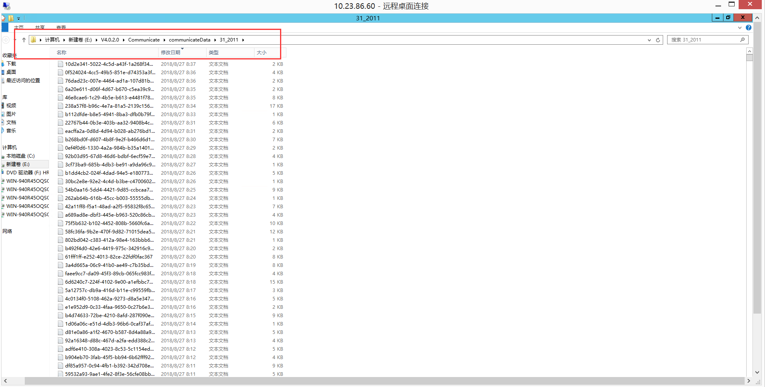

2.一周内出现两次通讯程序停止的情况。停止时程序占用较多内存但是不接收数据。

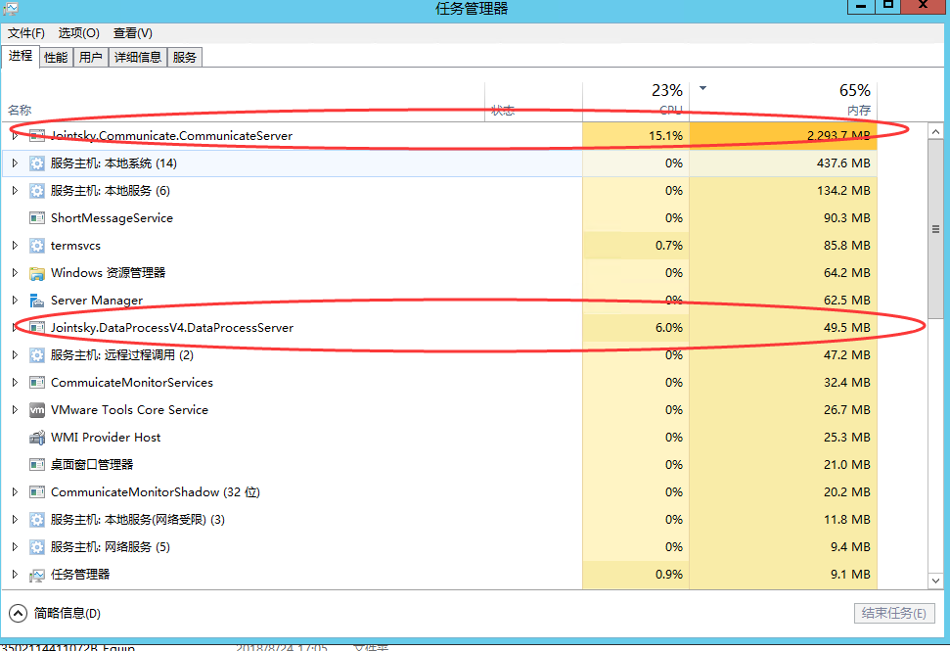

**数据库服务器（10.23.86.74）**

绑定环保专网IP-10.158.48.24 administrator hbj

sa joy77889900

**应用服务器（10.23.86.75）**

绑定环保专网IP-10.158.48.25 administrator xmepi.org123.com

**通讯、交换服务器 （10.23.86.76）**

绑定环保专网IP-10.158.48.26 administrator hbj

通讯部署E:\V4.0.2.0\Communicate

数据处理程序部署E:\V4.0.2.0\数据处理程序\DataProcessV4

<http://222.76.242.47:8888/jointos/app/AppMain!index.page>

xmzm 111